**PLAN DE CLASE/NOTA TÉCNICA**

**NIVEL: SECUNDARIA**

**JUEVES 02 DE FEBRERO**

**1.- NOMBRE DEL PROFESOR: Andrea Hernández Flores GRADO: 3° GRUPO: “A” “B”**

**2.- ASIGNATURA: QUIMICA**

**3.- TRIMESTRE: 2°**

**4.- SEMANA: SEMANA DEL 30 de enero al 03 de febrero**

**5.- TIEMPO: 40 minutos**

**6.- TEMA: Balanceo de ecuaciones**

**7.- PROPÓSITOS: Científico tecnológico**

**8.- COMPETENCIA: Identifica los componentes de una ecuación química y los aplica para la resolución del balanceo de ecuaciones.**

**9.-APRENDIZAJE ESPERADO: Argumenta sobre la cantidad de reactivos y productos en las reacciones químicas con base en la ley de la conservación de la materia.**

**10.- CONTENIDOS: Balanceo de ecuaciones por método del tanteo, algebraico y redox**

**11.- RECURSOS:** Nota técnica, libreta de apuntes

**12.- MATERIALES:** cuaderno, lápices y colores, plataforma CVF

**13.- IMPLEMENTACIÓN DE ACCIONES DEL P.E.M.C en proceso de autorización**

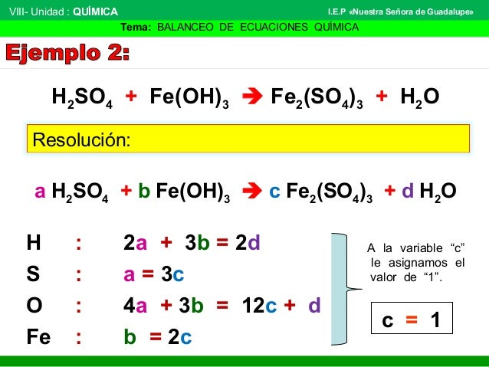**14.- INICIO:**

La sesión iniciara presentando la siguiente ecuación que tendrá que ser resuelta empleando el método algebraico.

**15. DESARROLLO:**

Una vez que los estudiantes identifiquen la ecuación, se explicara a los estudiantes que para la realización de este método es necesario identificar la cantidad de compuestos de compuestos que existen en ella a través de letras del abecedario (a-d), para posteriormente identificar la cantidad que hay de cada elemento

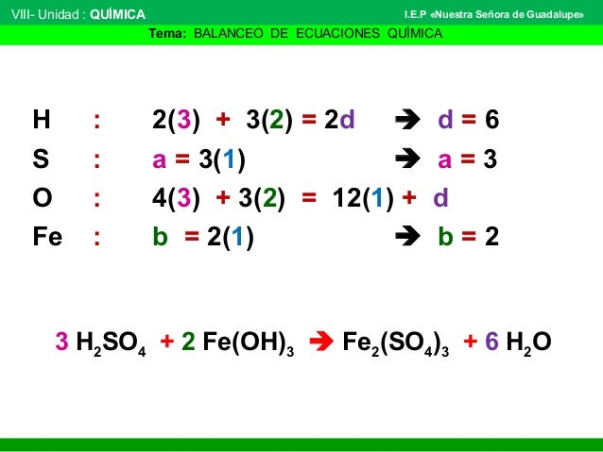**16.-CIERRE:**

A partir de la identificación de las cantidades de cada elemento, identificaremos las 4 ecuaciones resultantes:

**Ecuación 1° ----  2a + 3b = 2d**

**Ecuación 2°--- a = 3c**

**Ecuación 3°------4a + 3b = 12c + d**

**Ecuación----- 4° b = 2c**

Y comenzaremos por resolver la más sencilla **Ecuación 2°--- a = 3c** y obtener el valor de **a**  y **c**, con dichos valores continuaremos resolviendo las ecuaciones hasta encontrar los valores **a, b, c y d.**

**17.- EVALUACIÓN: Autoevaluación ( ) Coevaluación ( ) Heteroevaluación ( x )**

Se evaluará la actividad realizada en cuaderno y la participación durante la clase con el objetivo identificar los problemas que existieran sobre el tema

**ACTITUDINAL:** Cumple con su asistencia y participación

**CONCEPTUAL:** Completa sus actividades en tiempo y forma

**PROCEDIMENTAL:** Identificar las partes de una reacción y la importancia del balanceo para el cumplimiento de la ley de la conservación de la masa

**18.- TAREA:** No hay tarea